Преподаватель: Коваленко П. А.

ОП.06. Правила безопасности дорожного движения

3ТМ 08.11.2021

Тема 3.6. Дорожные условия

Вопросы к изучению

1. Классификация автомобильных дорог
2. Основные элементы автомобильных дорог и их характеристика

Образовательная цель: познакомить студентов с влиянием дорожных условий на безопасность дорожного движения
Воспитательная цель: стремиться воспитать чувство исполнительности, аккуратности и добросовестности
Развивающая цель: развивать умения правильно обобщить данные и сделать вывод
Задачи занятия: после изучения материала лекции студенты должны иметь представление о влиянии дорожных условий на безопасность дорожного движения
Мотивация: анализ и оценка дорожных условий – залог безопасности для всех участников дорожного движения
Литература:
Основные источники:
- Правила дорожного движения.
- Иларионов В.А. Правила дорожного движения и основы безопасного управления автомобилем / В.А. Иларионов, А.И. Куперман, В.М. Мишурин. – М.: Транспорт.
- Фоменко А.Я. Учебник водителя. Подготовка и повышение квалификации вождения автомобиля / А.Я. Фоменко, В.М. Краснопивцев, О.М. Игнатов и др.
Дополнительные источники:
- Громовский Г.Б., Ерусалимская Л.А. Задачи по правилам дорожного движения / Г.Б. Громовский, Л.А. Ерусалимская.
- Галицкий И.И. Безопасность движения на автомобильном транспорте: Справочник / И.И. Талицкий, В.Л. Чугуев, Ю.Ф. Щербинин.

Содержание лекции

1. Классификация автомобильных дорог

Работа водителя при управлении автомобилем протекает в различных дорожных и климатических условиях.
Безопасность движения транспортных средств по дорогам во многом определяется их конструктивными параметрами. Для характеристики соответствия условиям безопасности дорожного движения дороги классифицируются по техническим категориям.
Согласно строительным нормам и правилам, дороги делятся на пять технических категорий.
Дороги 1-2 категорий имеют капитальное основание и усовершенствованное покрытие, которые обеспечивают движение по ним колесных транспортных средств.
- Широкие полосы – 3,75 метра.
- Ограниченные продольные уклоны 3 % - 4 %.
- Увеличенные радиусы поворота.
- Широкие обочины.
К дорогам 1 – 2 категории относятся:
- Автомагистрали
- Автодороги
- Двух полосные дороги по одной полосе в каждом направлении.
Дороги 3 категории имеют облегченное усовершенствованное покрытие (битум минеральное покрытие), которое также рассчитано на движение по ним колесных транспортных средств, с осевой нагрузкой, не превышающей 10 т, однако с меньшей интенсивностью. Ширина полосы может быть до 3,5 м., уклоны до 5 %, радиусы кривых до 400 м.
Дороги 4 категории имеют основание, которое рассчитано на движение колесных транспортных средств. Это основание легко размягчается грунтовыми водами и имеет неусовершенствованное твердое покрытие (булыжник, гравий), рассчитанное на нагрузку не более 6 т. Ширина полосы движения не превышает 3 м, максимальные продольные уклоны до 6 %, а минимальные радиусы поворотов – 250 м. На таких дорогах зимой после расчистки остается слой снега и льда. Ослабленное полотно дороги легко прогибается под нагрузкой.
Дороги 5 категории прокладываются по естественному грунту. Как правило, не имеют покрытия. В распутицу и в период снежных заносов становятся не проезжими.
Скорость для дорог расчетная:
1 – категория – 150 км/час
2 – категория – 120 км/час
3 – категория – 100 км/час, на пересечениях – 80 км/час
4 – категория – 80 км/час, на пересечениях – 60 км/час.

2. Основные элементы автомобильных дорог и их характеристика

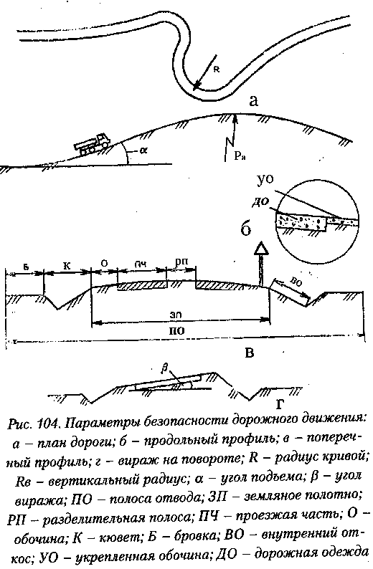

Для лучшего ориентирования водителей относительно правого края проезжей части и сохранения дорожного покрытия на новых дорогах вдоль проезжей части укладывают краевые полосы шириной 0,75 м. Движение по ним не допускается, однако водитель может уверенно вести автомобиль около самого края проезжей части. На автомагистралях с разделительной полосой краевые полосы устраивают по обеим сторонам.
На вновь строящихся дорогах поверхность обочин часто укрепляют, а на дорогах высших категорий применяют специальные покрытия облегченного типа. Это обеспечивает проезд автомобилей по обочине в случае заторов на проезжей части, а также исключает оползни обочины и заносы грязи при выезде с нее па проезжую часть. Покрытая жидкой грязью или толстым слоем песка обочина представляет большую опасность. При выезде на нее с большой скоростью вполне возможен занос.
Чтобы исключить опасность при разъезде встречных транспортных потоков, на дорогах с несколькими проезжими частями часто устанавливают разделительные полосы. Кроме того, они являются преградой для съезда автомобилей с одной проезжей части на другую. На разделительной полосе устанавливаются щиты или высаживают частый кустарник, предотвращающий ослепление водителей светом фар встречных автомобилей. Ширина полосы может достигать 6 м. На узких разделительных полосах иногда устанавливают железобетонные или металлические ограждения. На автомагистралях посредине разъединительной полосы устанавливают металлическую сетку, которая не дает возможности пересекать дорогу пешеходам, а также животным.

Вопросы для закрепления, осмысления материала

- На сколько категорий разделяют автомобильные дороги и дайте характеристику каждой из категорий?
- Назовите значения расчетных скоростей для дорог различных категорий.
- Чем оборудуются обочины и разделительные полосы?

Рекомендации для самостоятельной работы:
1. Содержание лекции распечатать для формирования сборника лекций.
2. Завести тетрадь для закрепления лекционного материала.
3. Ответить письменно на вопросы для закрепления, осмысления материала.
4. Выполнить сканирование или фотографирование ответов и выслать на адрес эл. почты 7kovalenko@mail.ru до 9:00 09.11.2021 года.

